实验五 开发微信小程序
一 实验要求
1、使用微信小程序登录华为账号并实现对ESP设备的控制
2、微信小程序需要具备的功能：实时观看设备的温度参数和光照参数，能够控制三色灯的状态（包括亮度和开关）
3、本地ESP32设备实时探测环境的温度和光照，并周期性上报华为云
二 实验过程
1、在华为云平台创建一个IAM用户。
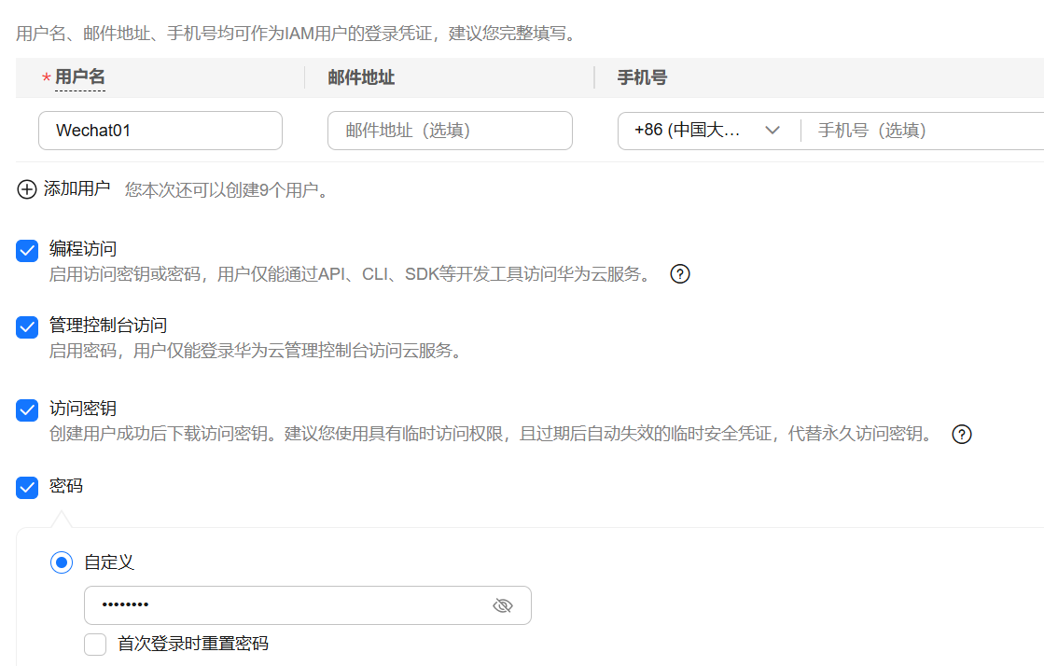
2、将该用户加入Admin用户组中（或新建用户组并授权）以获得相应权限。
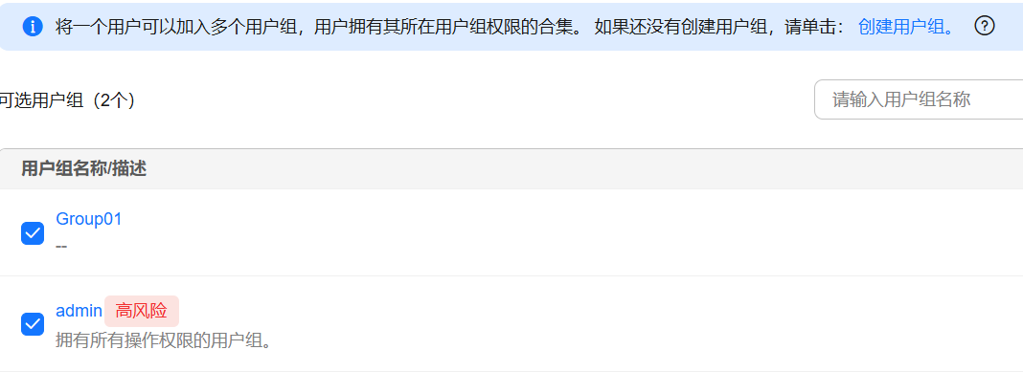
3、华为云平台IAM用户登录，右上角用户名→我的凭证获取项目ID（后面要用）。
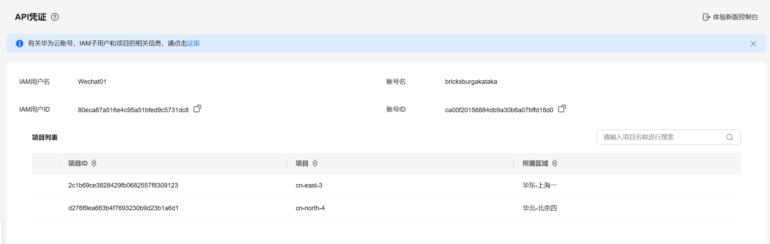
4、下载并安装“微信开发者工具”，在微信公众平台上注册小程序，获取AppID并在开发者工具导入工程（注意导入整个工程的文件夹）。
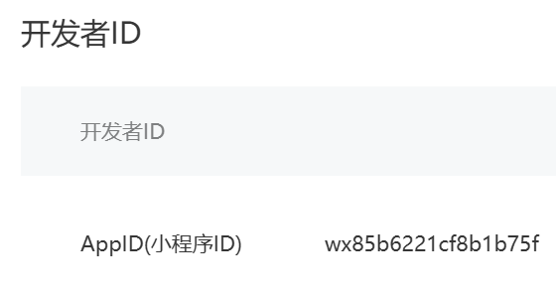 | 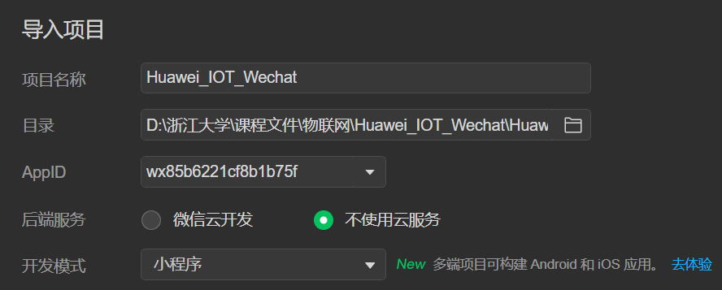
5、补充/修改.js文件中用户参数登录部分，使得微信小程序可以登录华为云。
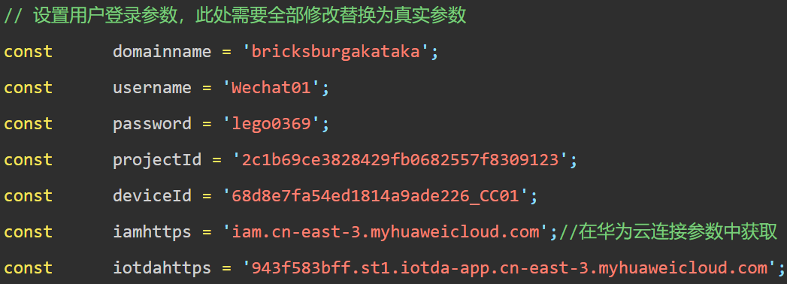
6、在微信公众平台（小程序）开发与服务→开发管理→开发设置→服务器域名中添加域名白名单：
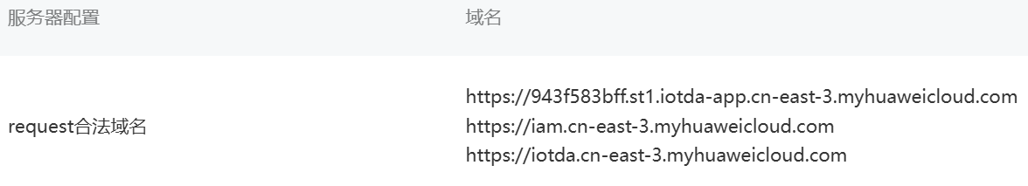
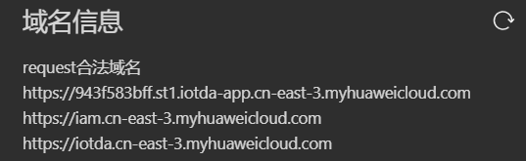
7、在开发工具左侧进行测试
（1）点击“订阅”按钮，提示“订阅按钮按下”，随后右下侧调试器→console下显示“获取token成功”。
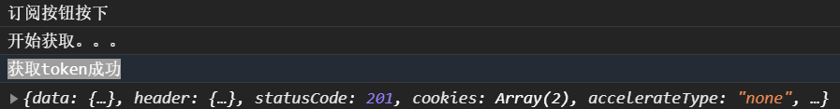
（2）点击“获取设备影子”按钮，提示“获取设备影子按钮按下”，随后右下侧调试器→console下显示设备影子的数据，同时小程序上提示处也显示了这些数据。
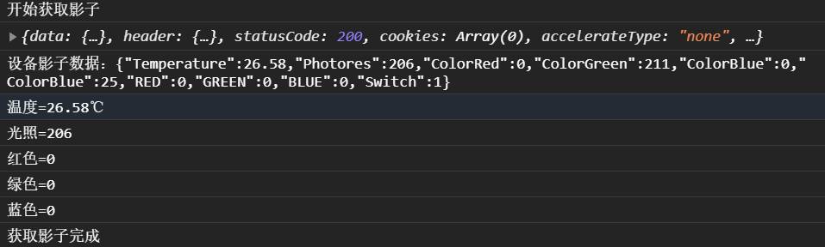
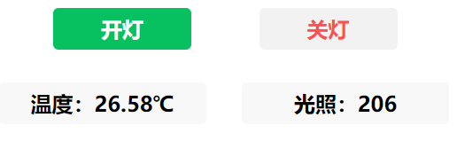
（3）拖动RGB三个滑条，右下侧调试器→console下显示滑条参数的变化，
点击开灯/关灯按钮，右下侧调试器→console下显示“下发命令成功”。
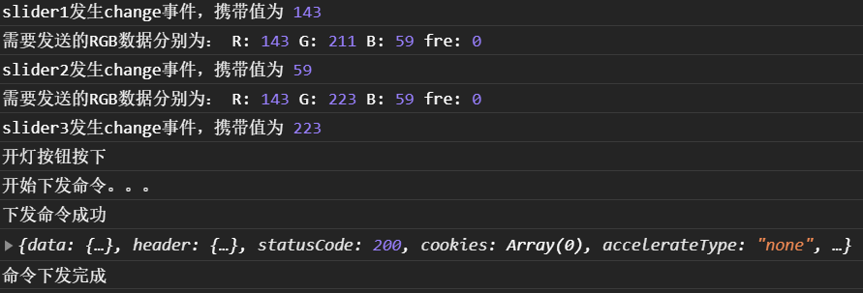
三 思考
在完成实验要求的基础上，我增加了下面的功能：
（1）自动订阅
原本的程序在控制之前需要手动点击订阅按钮进行订阅。改进后的程序可以实现在打开小程序后自动订阅。
实现方法是：在生命周期onLoad函数中加入`this.gettoken( )；使得页面在加载的时候就获得token并且启动定时器。
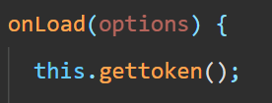
（2）自动获取影子
原本的程序需要手动点击获取影子数据按钮来刷新，也就是想刷新温度光照数据的时候需要手动刷新。改进后的程序则实现了定时获取影子数据，从而实现定时刷新温度光照数据。
实现方法是：在生命周期onLoad函数中引入定时器setInterval，定时获取影子this.getshadow();
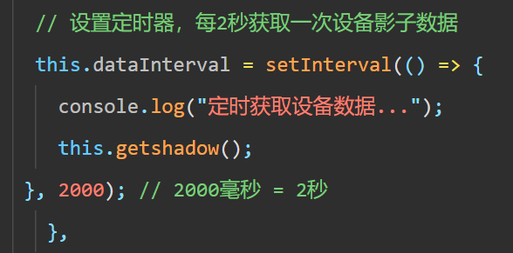
（3）呼吸灯控制
这是一个新增加的功能。实现小程序控制RGB充当7色呼吸灯。
先在ArduinoIDE中增加代码：
增加呼吸灯模式和呼吸灯颜色的两个变量：
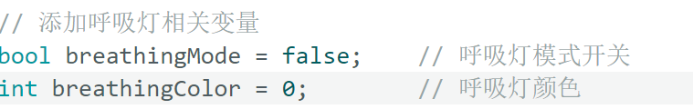
命令下发时接受新增加的这两个变量：
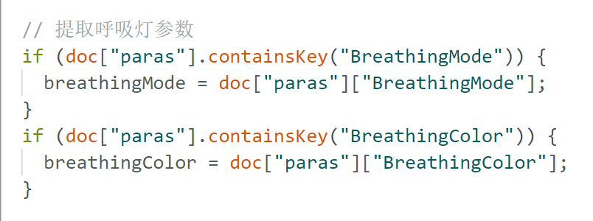
收到命令后的操作：
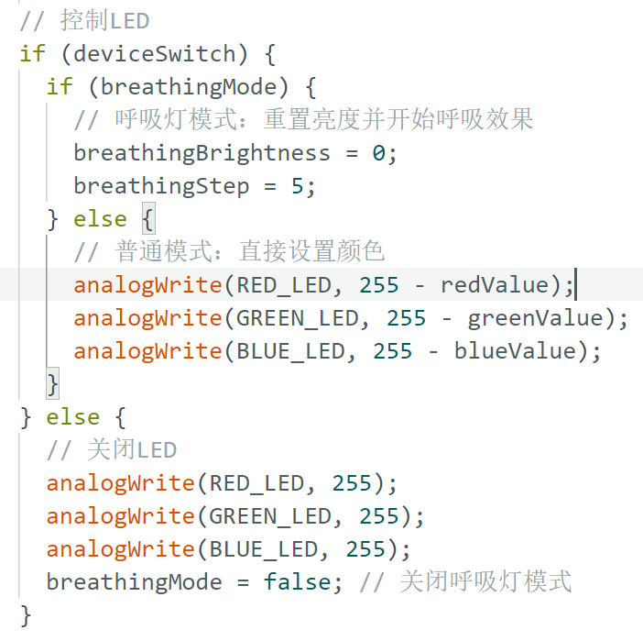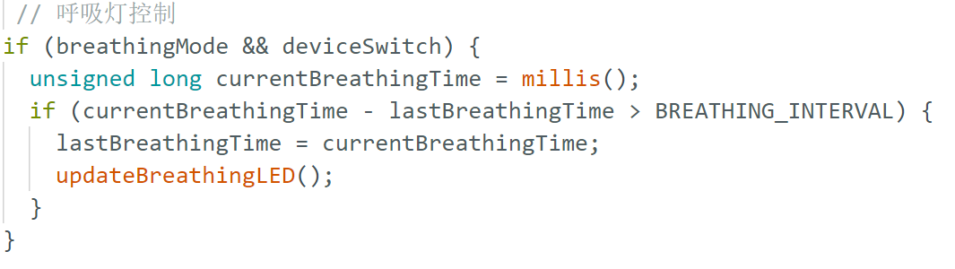

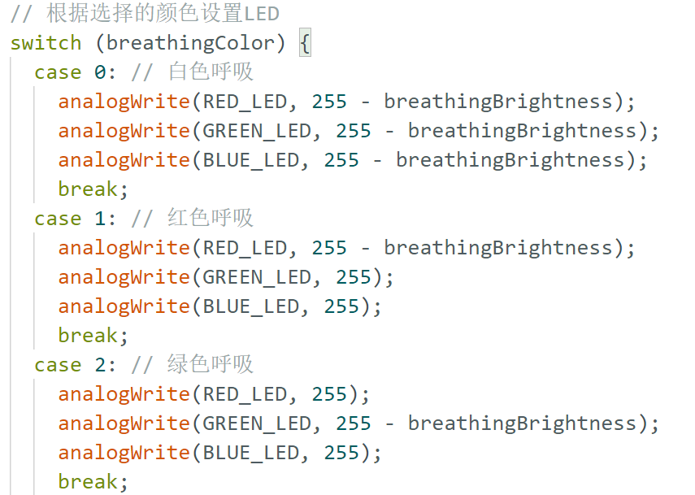
然后来到微信开发助手。
先在.wxml中添加按钮、开关等部件
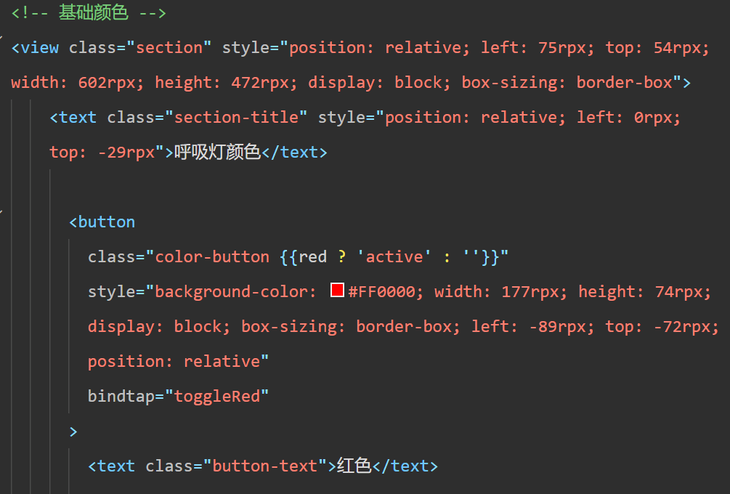
然后在.js中添加触发事件相关的代码。
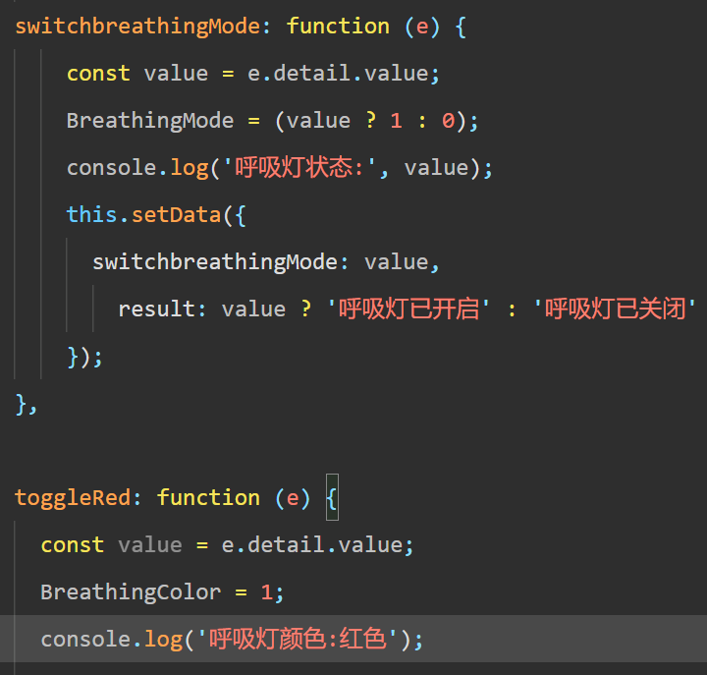
四 问题
理论上排布按钮需要在.wxml文件中确定按钮长宽、位置坐标、样式等等。
<button class="weui-btn" type="primary" size="mini" bindtap="onClickOpen" style="position: relative; left: 66rpx; top: 540rpx; width: 200rpx; height: 60rpx; display: inline-block; box-sizing: border-box">开灯</button>
<button type="warn" size="mini" bindtap="onClickOff" style="position: relative; left: -27rpx; top: 539rpx; width: 200rpx; height: 60rpx; display: inline-block; box-sizing: border-box">关灯</button>
当然也可以使用可视化功能，这样就可以用鼠标去排布，所见即所得。但在开发平台排布完成后，在自己的手机上使用会出现按钮错位的情况（在平板上错位现象更严重）。后续经询问Deepseek，这个问题通过对按钮实行flex布局来解决。Flex布局的主要好处：
开发效率高 - 代码简洁，布局快速
维护简单 - 逻辑清晰，修改方便
响应式友好 - 适配各种屏幕尺寸
浏览器支持好 - 现代浏览器完美支持
灵活性强 - 各种复杂布局都能实现
<view class="section color-section" style="position: relative; left: 75rpx; top: 154rpx; width: 600rpx; display: block; box-sizing: border-box">
<text class="section-title">呼吸灯颜色</text>
<!-- 颜色按钮网格布局 -->
<view class="color-grid">
<!-- 第一行 -->
<view class="color-row">
<button
class="color-button {{red ? 'active' : ''}}"
style="background-color: #f55757;"
bindtap="toggleRed"
>
<text class="button-text" style="color: #ffffff">红色</text>
</button>

这样下来按钮就不会错位了，非常好。
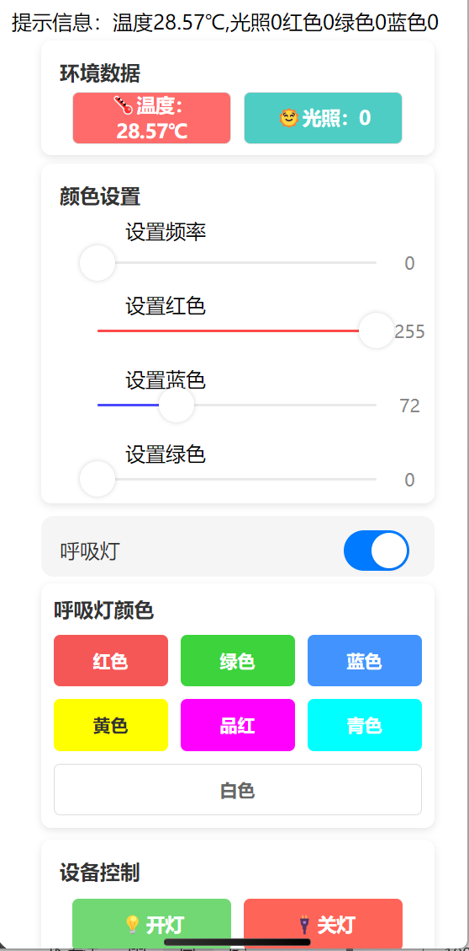
/* 所有这些都受益于Flex布局 */

/* 开关项的水平布局 */
.switch-item {
display: flex;
justify-content: space-between;
align-items: center;
}

/* 按钮网格系统 */
.color-grid {
display: flex;
flex-direction: column;
gap: 20rpx;
}

.color-row {
display: flex;
justify-content: space-between;
gap: 20rpx;
}

/* 数据和控制按钮的响应式布局 */
.data-row {
display: flex;
justify-content: space-between;
gap: 20rpx;
}

